**Дата:** 23.03.2022. **Клас:** 4-Б **Вчитель:** Половинкина О.А.

**Урок:** математика.

**Тема. Розв’язування задачі на основі рівності. Складання задач за коротким записом. Знаходження периметру прямокутників, котрі мають однакову площу. Складання та розв’язування рівнянь.**

**Мета**: формувати обчислювальні навички, закріплювати вміння розв’язувати рівності та задачі; розвивати мислення, пам’ять; виховувати моральні якості, свідоме і творче ставлення до навчання.

**Обладнання**: презентація.

**Хід уроку**

**І. Організація класу.**

Створення позитивного психологічного клімату класу.

**ІІ. Актуалізація опорних знань.**

1. Усний рахунок.

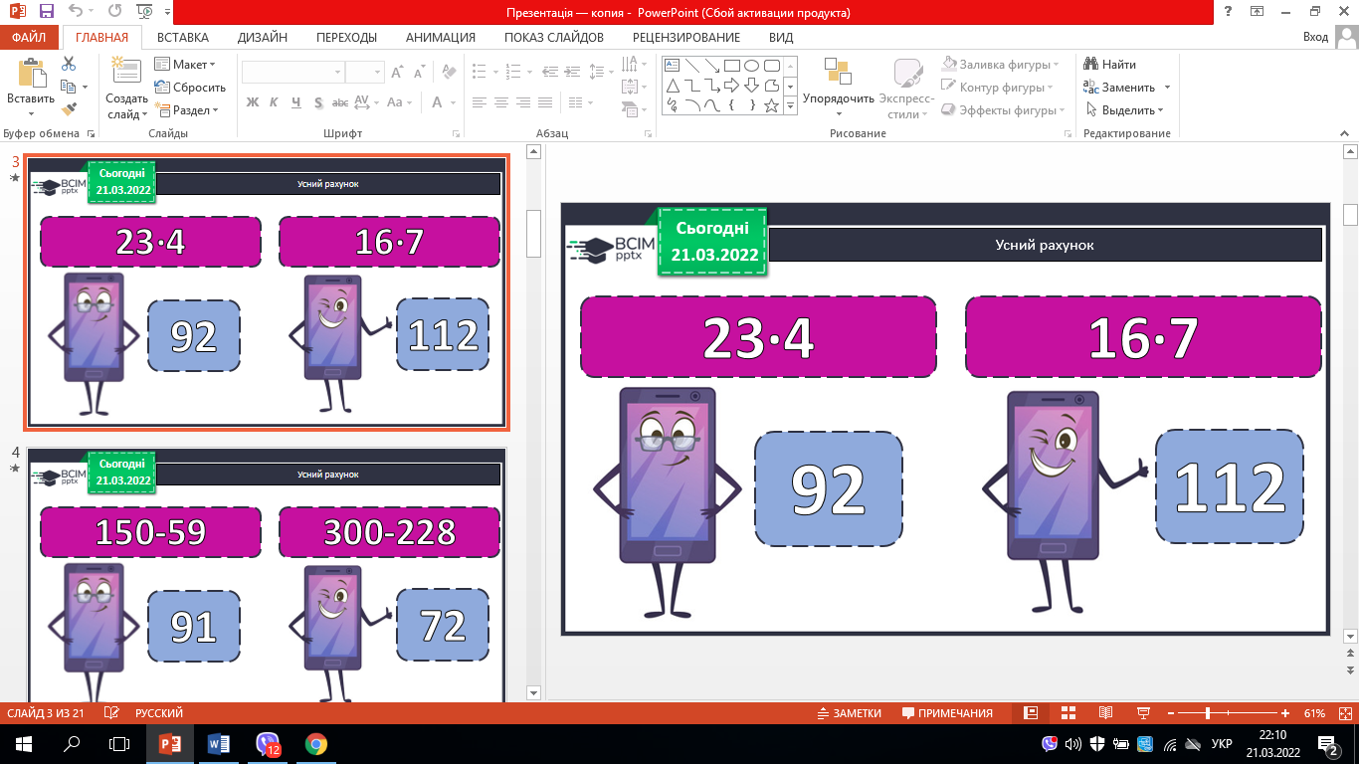 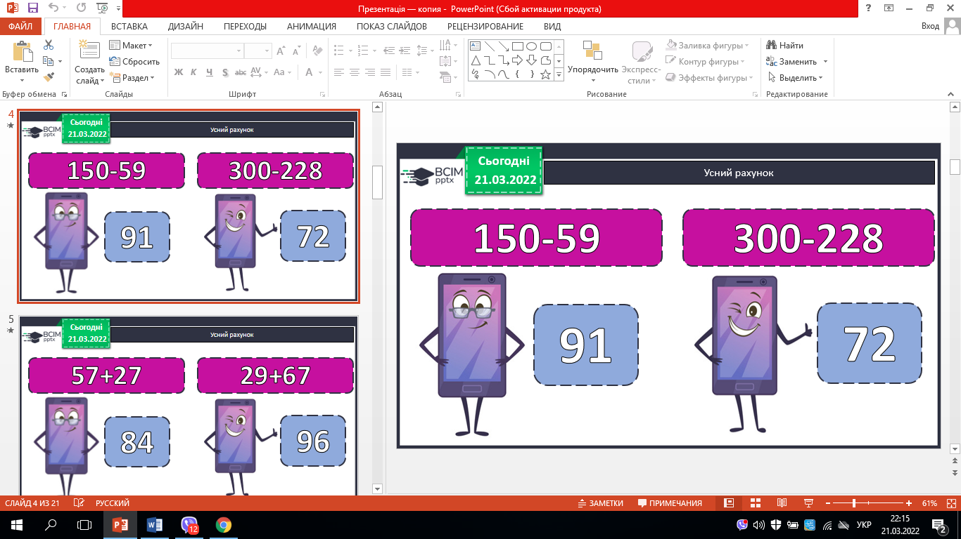

1. Каліграфічна хвилинка.

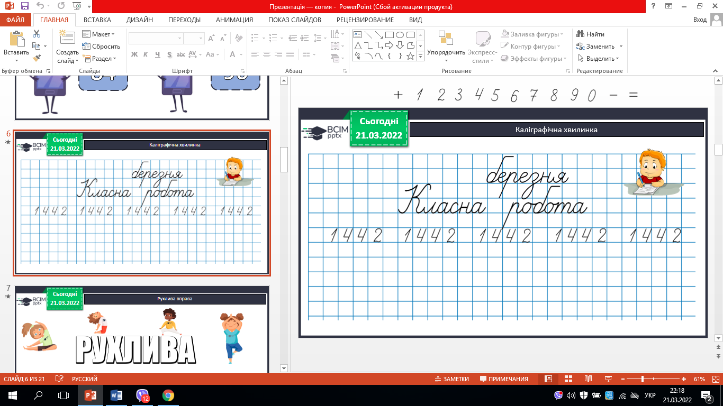

1. Робота з підручником с.68.

**ІІІ. Вивчення нового матеріалу.**

№ 1 (с.68). Поясни рівність х : 7 = 42 : 21 за таблицею. Розв’яжи задачу іншим способом.

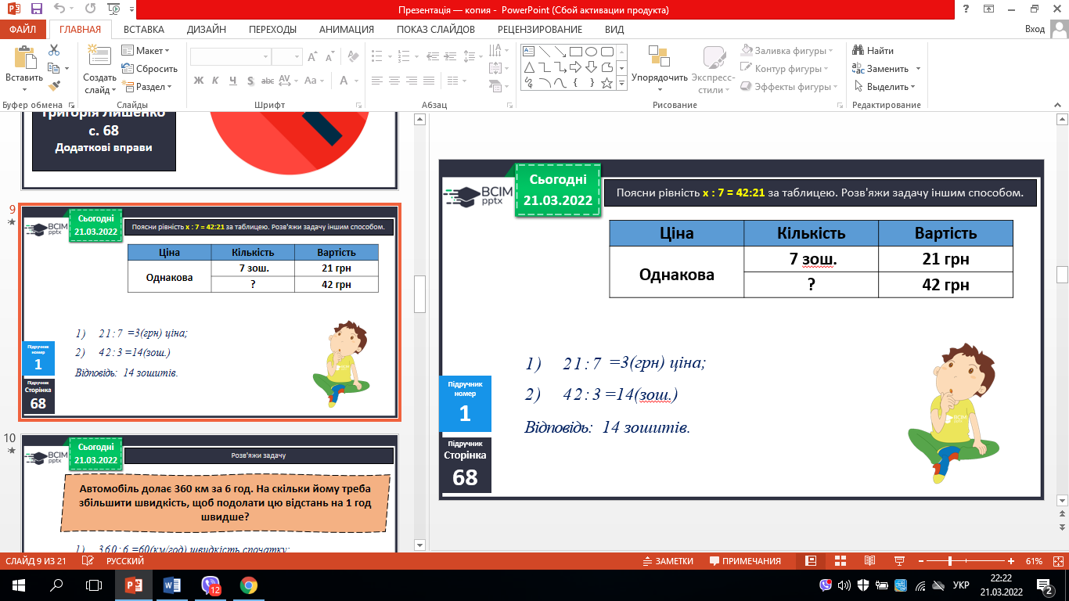

№2 (с.68).Розв’яжи задачу.

*План розв’язування*

1. *Яка початкова швидкість автомобіля?*
2. *Який час руху зі збільшеною швидкістю?*
3. *Якою стала швидкість?*
4. *На скільки йому треба збільшити швидкість?*

№ 3 (с.68). Склади і розв’яжи задачі.

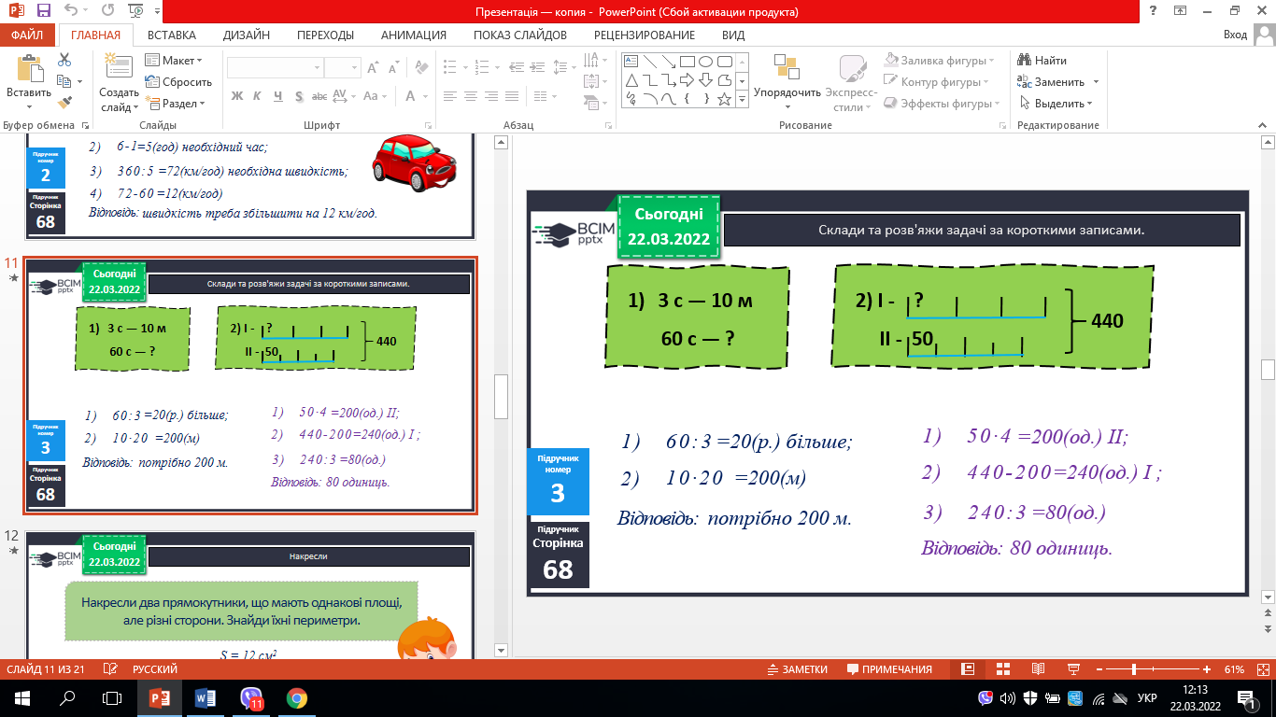

№ 4 (с.68).Накресли два прямокутники, що мають однакові площі, але різні сторони. Знайди їх периметри.

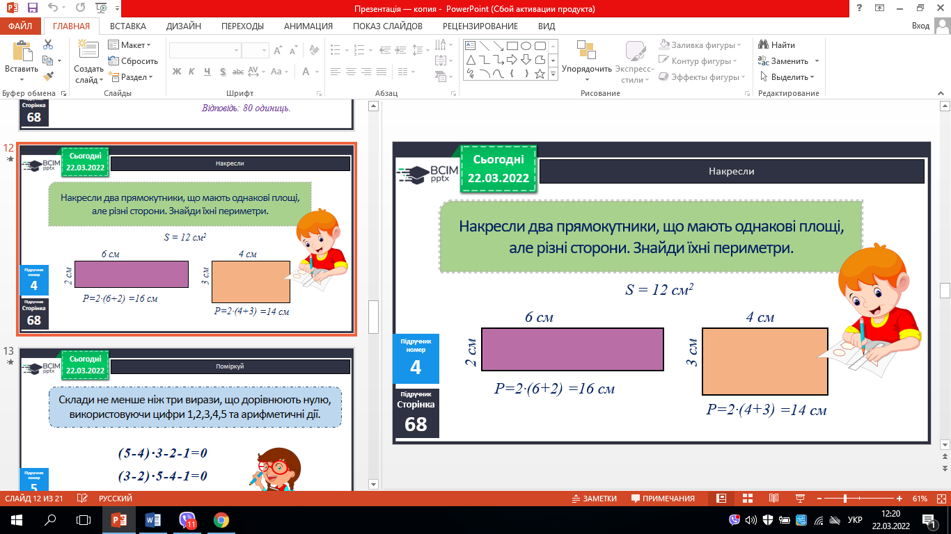

№ 5 (с.68).Поміркуй.

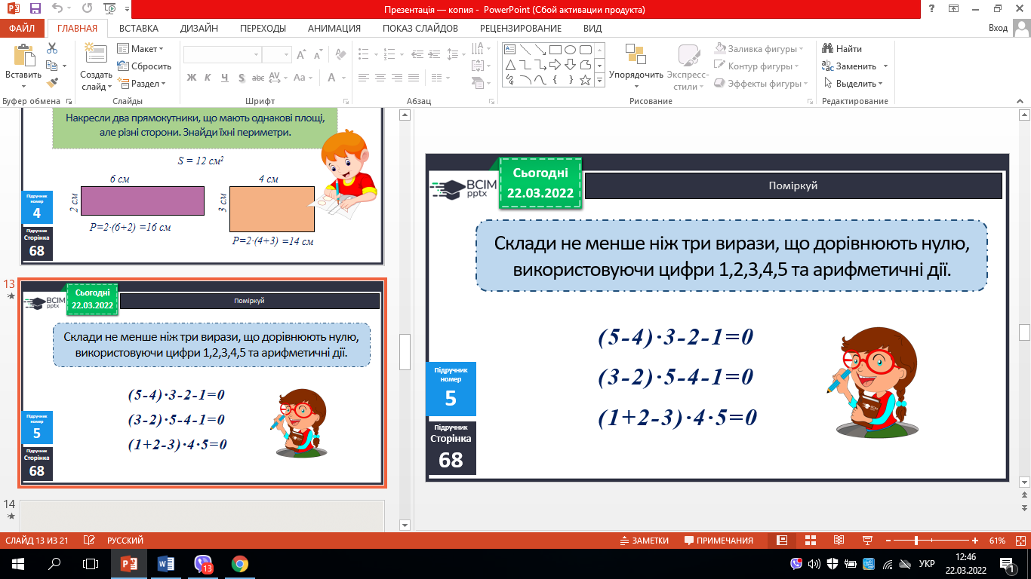

*І*№ 6 (с.68).Розв’яжи задачу.

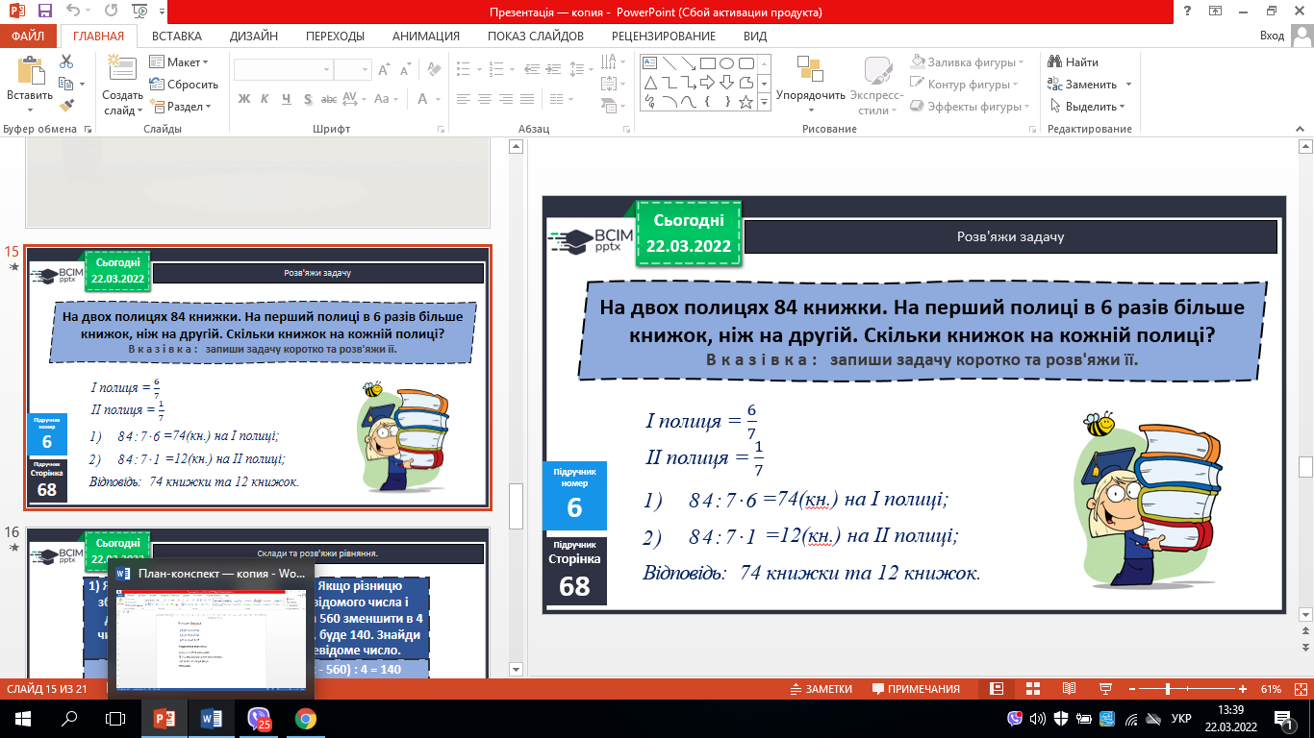

№ 7 (с.68). Склади і розв’яжи рівняння.

х + 450 = 215 * 4 (х – 560) : 4 = 140

№ 8 (с.68).Розгадай ребус.

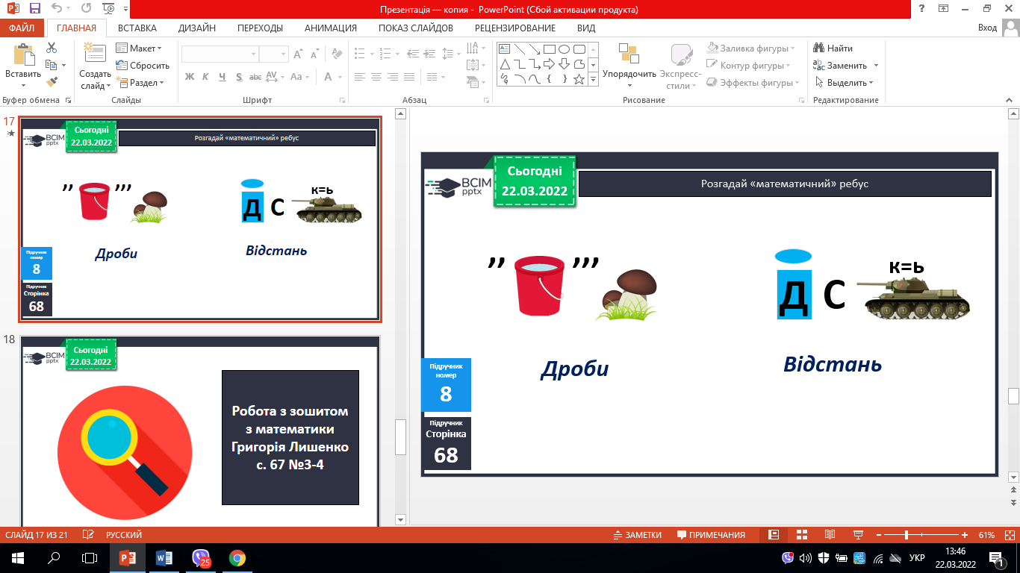

**ІV.** **Домашнє завдання**

С. 67, №378 (2). Роботи здати на Human.